PHẦN A: Mạng giáo dục “Trường học kết nối” – Bộ GD&ĐT
- Mục đích, yêu cầu
- Mục đích
“Trường học kết nối” tại địa chỉ website http://truonghocketnoi.edu.vn hoặc http://truongtructuyen.edu.vn là hệ thống hỗ trợ tổ chức và quản lí các hoạt động chuyên môn trong lĩnh vực giáo dục và đào tạo với mục đích sau:
- Tổ chức và quản lí các hoạt động đào tạo, tập huấn, bồi dưỡng giáo viên qua mạng; hỗ trợ và theo dõi hoạt động sinh hoạt tổ/nhóm chuyên môn trong các trường phổ thông, trung tâm giáo dục thường xuyên (sau đây gọi chung là trường phổ thông) về đổi mới chương trình, nội dung, hình thức, phương pháp, kĩ thuật dạy học và kiểm tra, đánh giá; tạo môi trường chia sẻ, thảo luận, hỗ trợ lẫn nhau giữa các trường phổ thông trên phạm vi toàn quốc; tổ chức các hoạt động học tập và hỗ trợ hoạt động trải nghiệm sáng tạo của học sinh qua mạng;
- Tổ chức và quản lí hoạt động học tích cực, tự lực và sáng tạo của học sinh qua mạng theo hình thức “hoạt động trải nghiệm sáng tạo”;
- Tạo môi trường gắn kết giữa các trường sư phạm với các trường phổ thông/trung tâm GDTX trong công tác đào tạo và bồi dưỡng giáo viên.
- Yêu cầu
- Hoạt động chuyên môn của mỗi giáo viên và học sinh phải được tổ chức và quản lí thông qua 01 tài khoản trên mạng (với đầy đủ thông tin cá nhân); giáo viên, học sinh sử dụng tài khoản cá nhân để đăng nhập và tham gia các hoạt động chuyên môn trên mạng. Hồ sơ hoạt động chuyên môn của mỗi giáo viên và hồ sơ học tập của học sinh được lưu trữ và quản lí lâu dài.
- Quá trình tập huấn, bồi dưỡng và sinh hoạt chuyên môn của giáo viên qua mạng được thực hiện thường xuyên, liên tục nhằm hỗ trợ trực tiếp quá trình dạy học của giáo viên theo tinh thần “bồi dưỡng tại công việc”.
- Hoạt động học tập, bồi dưỡng và sinh hoạt chuyên môn của giáo viên, học sinh qua mạng phải được tổ chức và quản lí chặt chẽ từ Bộ Giáo dục và Đào tạo (GDĐT) – Sở GDĐT – Nhà trường – Tổ/nhóm chuyên môn – Giáo viên – Học sinh trên nguyên tắc quản lí được chất lượng và hiệu quả tập huấn, bồi dưỡng đến từng giáo viên, học sinh.
- Giới thiệu chung
Nhằm tổ chức và quản lí các hoạt động chuyên môn trong lĩnh vực giáo dục và đào tạo, “Trường học kết nối” được thiết kế theo các phân hệ sau:
- Phân hệ thông tin
- Phân hệ Quản trị công văn: đăng tải tất cả các công văn, quy định, hướng dẫn triển khai các chủ trương của Bộ Giáo dục và Đào tạo (GDĐT) đến với cơ sở giáo dục. Đây là kho thông tin sẽ được các sở GDĐT, phòng GDĐT, trường phổ thông, giáo viên và học sinh thường xuyên truy cập để tra cứu.
- Phân hệ Quản trị thông tin: cập nhập thông tin liên quan đến việc triển khai các hoạt động giáo dục, đặc biệt là các hình ảnh, tin bài từ các đơn vị trường học gửi về; đây là kênh thông tin cho các nhà trường, giáo viên và học sinh toàn quốc có thể cập nhật, tra cứu và tham khảo trước, trong và sau khi thực hiện các nội dung cụ thể.
- Phân hệ học liệu
Phân hệ Học liệu quản lí kho tài nguyên tư liệu dạy học số hóa của các chuyên gia, nhà giáo dục… đã được thẩm định, nhằm hỗ trợ hoạt động dạy học cho các cơ sở giáo dục, giáo viên, học sinh, học viên trên phạm vi toàn quốc. Phân hệ được thiết kế rõ ràng, dễ truy cập với các bộ lọc phân môn, phân lớp, tiện ích cho người dùng tìm kiếm nhanh các tư liệu mong muốn. Kho học liệu này sẽ dần được bổ sung theo thời gian dựa trên kết quả đạt được từ thực tế triển khai ở các cơ sở giáo dục, bao gồm:
- Kho học liệu điện tử bao gồm kênh hình, kênh chữ, hình ảnh, âm thanh, mô phỏng kèm theo tài liệu hướng dẫn sử dụng trong dạy học theo phương pháp và kĩ thuật dạy học tích cực. Giáo viên có thể sử dụng những tư liệu đó để thiết kế tiến trình dạy học (được thiết kế thành các hoạt động học của học sinh) các nội dung cụ thể theo hướng tổ chức hoạt động học tích cực, chủ động và sáng tạo của học sinh. Tư liệu có thể được sử dụng trực tuyến trên mạng hoặc tải về để sử dụng trong dạy học trên lớp, cũng có thể được giao cho học sinh sử dụng để thực hiện các nhiệm vụ dạy học ở nhà.
- Kho bài học minh họa bao gồm các bài học cụ thể được thiết kế theo phương pháp và kĩ thuật dạy học tích cực (thành các hoạt động học của học sinh) với việc sử dụng các tư liệu dạy học trong Kho học liệu điện tử nói trên. Các tiến bài học này có thể đã được dạy học thử nghiệm để cho giáo viên phân tích, tham khảo, trên cơ sở đó hoàn thiện bài học và xây dựng các bài học khác để sử dụng trong quá trình dạy học của mình.
- Kho bài học tương tác dành cho học sinh tự học và luyện tập, bao gồm các bài học điện tử để học sinh có thể tương tác trực tiếp trên mạng khi học tập.
- Ngân hàng câu hỏi, bài tập kiểm tra, đánh giá, thi theo định hướng phát triển năng lực và phẩm chất của học sinh dành cho học sinh tự luyện tập và làm các bài thi trên mạng.
- Phân hệ tổ chức và quản lí
Hệ thống “Trường học kết nối” được phân cấp sử dụng theo các cấp quản lí giáo dục với các nhóm người dùng như sau:
- Bộ Giáo dục và Đào tạo: là nhóm thành viên đại diện có quyền cao nhất, quản lí và điều hành tổng thể hoạt động của hệ thống; tổ chức, theo dõi, kiểm tra hoạt động, kết quả hoạt động của tất cả các đối tượng trên hệ thống.
- Sở Giáo dục và Đào tạo: là nhóm thành viên đại diện cho sở GDĐT quản lí hoạt động trên phạm vi một tỉnh; sở GDĐT quản lí trực tiếp đến từng trường phổ thông trong phạm vi tỉnh.
- Phòng Giáo dục và Đào tạo: là nhóm thành viên đại diện cho phòng GDĐT quận/huyện quản lí hoạt động trên phạm vi một quận/huyện; phòng GDĐT quản lí trực tiếp đến từng trường trung học cơ sở và tiểu học trong phạm vi quận/huyện.
- Trường phổ thông: là nhóm thành viên đại diện cho cơ sở GDĐT tổ chức quản lí các hoạt động trong phạm vi trường.
- Giáo viên: là nhóm chịu trách nhiệm tham gia các hoạt động chuyên môn (tập huấn, bồi dưỡng, sinh hoạt chuyên môn); tổ chức hoạt động dạy học.
- Học sinh: là nhóm thực hiện các hoạt động học theo từng chuyên đề do giáo viên tổ chức và quản lí theo hình thức tự học; tham gia các cuộc thi và các “hoạt động trải nghiệm sáng tạo”.
Mỗi thành viên tham gia vào hệ thống đều phải tuân thủ các quy định chung và được quản lí một cách chặt chẽ theo đơn vị công tác.
- Hoạt động học tập, bồi dưỡng qua mạng
- Hoạt động của người học
Mỗi người học có 01 tài khoản trên mạng được kê khai đầy đủ thông tin cá nhân, ảnh thẻ và được quản lí theo đơn vị công tác. Đăng nhập vào hệ thống bằng tài khoản của mình, người học có thể tìm thấy các khóa học/bài học theo lĩnh vực chuyên môn của mình. Để tham gia khóa học/bài học nào, người học thực hiện việc đăng kí trên mạng (học cá nhân hoặc theo nhóm trong trường và cụm trường). Mỗi khóa học/bài học được thực hiện theo tiến trình như sau:
- Tìm hiểu “Mục đích – Yêu cầu” của khóa học/bài học, đặc biệt là các yêu cầu về kiểm tra, báo cáo kết quả học tập, các sản phẩm học tập phải nộp trên mạng;
- Thực hiện các hoạt động học tập theo hướng dẫn, người học có thể xem trực tiếp các video bài giảng trên mạng, tải các tài liệu học tập về máy tính cá nhân (hoặc in ra) để nghiên cứu và hoàn thành các nhiệm vụ được giao;
- Trong quá trình thực hiện các nhiệm vụ học tập, người học có thể/phải trao đổi, thảo luận với nhau trong nhóm (trực tiếp hoặc qua mạng thông qua chức năng “Thảo luận nhóm” trong tài khoản của mình);
- Trong quá trình thực hiện các nhiệm vụ học tập, khi cần, người học có thể vào mạng nêu câu hỏi, đề xuất với người dạy để được hướng dẫn, giải đáp thông qua chức năng “Hỏi – Đáp” trong tài khoản của mình;
- Hết thời gian quy định của khóa học/bài học, nhóm trưởng phải nộp các báo cáo/bài kiểm tra theo yêu cầu thông qua chức năng “Nộp báo cáo” trong tài khoản của mình.
Lưu ý: Trong thời gian diễn ra khóa học, người học chỉ phải sử dụng mạng khi cần trao đổi thông tin với nhau và với người dạy hoặc tìm kiếm tài liệu tham khảo.
- Hoạt động của người dạy
Mỗi người dạy có 01 tài khoản trên mạng được kê khai đầy đủ thông tin cá nhân, ảnh thẻ và được quản lí theo đơn vị công tác. Đăng nhập vào hệ thống bằng tài khoản của mình, người dạy có thể tạo các khóa học/bài học theo cấu trúc sau:
- Nêu rõ “Mục đích – Yêu cầu” của khóa học/bài học, đặc biệt là các yêu cầu về kiểm tra, báo cáo kết quả học tập, các sản phẩm mà người học phải nộp trên mạng;
- Tải lên mạng các video bài giảng, tài liệu học tập để giao cho người học thực hiện theo hướng dẫn;
- Trong quá trình học viên thực hiện các nhiệm vụ học tập, người dạy thường xuyên vào mạng để trao đổi, thảo luận và trả lời các câu hỏi của người học thông qua chức năng “Hỏi – Đáp” trong tài khoản của mình;
- Trong trường hợp cần thiết và có điều kiện, có thể tổ chức một số buổi thảo luận trực tuyến thông qua cầu truyền hình (qua mạng sử dụng webcam) để kiểm tra kết quả học tập và giải đáp thắc mắc của học viên;
- Hết thời gian quy định của khóa học/bài học, giảng viên phải đánh giá kết quả học tập của người học thông qua các báo cáo/bài kiểm tra được nộp trên mạng.
Ghi chú:
- Với mỗi bài học trực tuyến, học viên phải đăng kí bằng tài khoản của mình để được quản lí chặt chẽ quá trình và kết quả học tập, bao gồm các nội dung thảo luận với nhau, với giảng viên và sản phẩm học tập phải nộp qua hệ thống trên mạng.
- Tùy theo yêu cầu của bài học, để thực hiện nhiệm vụ học tập được giao, học viên có thể chỉ sử dụng học liệu trên mạng, cũng có thể chỉ sử dụng tài liệu truyền thống, hoặc sử dụng kết hợp cả học liệu trên mạng và học liệu truyền thống.

PHẦN B: Hướng dẫn sử dụng Mạng giáo dục “Trường học kết nối”

Đăng nhập và chỉnh sửa thông tin:
- Đăng nhập
- Gõ địa chỉ “truonghocketnoi.edu.vn” tại đây

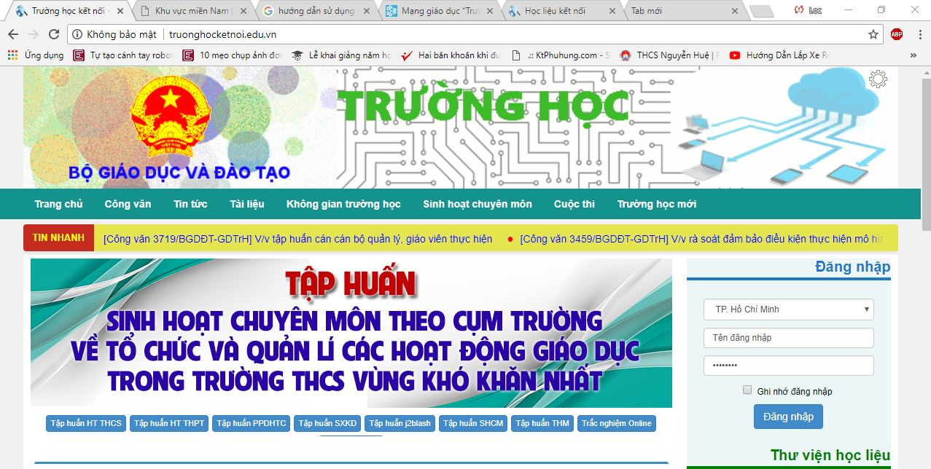
- Gõ địa chỉ mật khẩu
- Chọn TP Hồ Chí Minh
- Gõ tên đăng nhập, vd: GV.04515.037
- Chỉnh sửa thông tin:
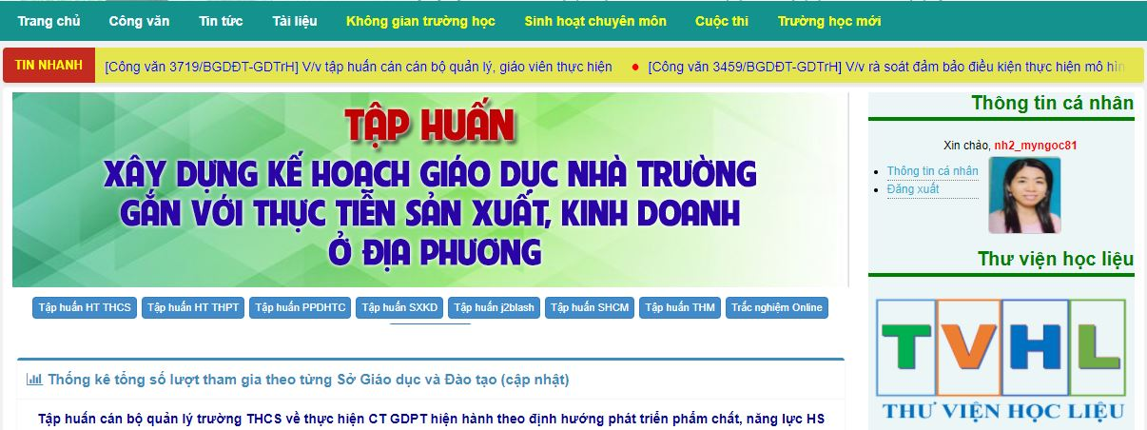
- Sau khi đăng nhập, Click chọn mục thông tin cá nhân
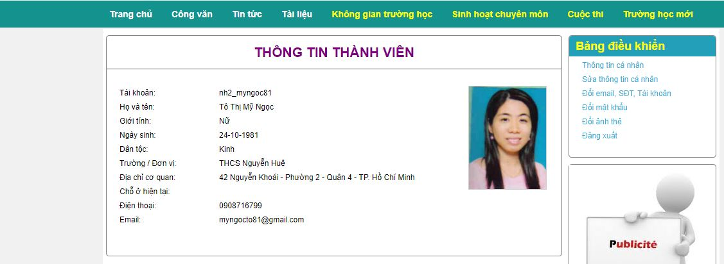
- Vào các mục này để cập nhật thông tin chính xác.
* Lưu ý: Tên tài khoản là mã số giáo viên mà nhà trường đã cung cấp hoặc trùng với tên đăng nhập smas (vd: nh2_myngoc81), GV chỉ được đổi tên tài khoản 1 lần duy nhất

Hoạt động quản lý học sinh và học tập tại mục “Không gian trường học”:

Quản lý danh sách lớp chủ nhiệm (Chỉ GVCN mới có mục này):

Đổi mật khẩu tài khoản của học sinh:

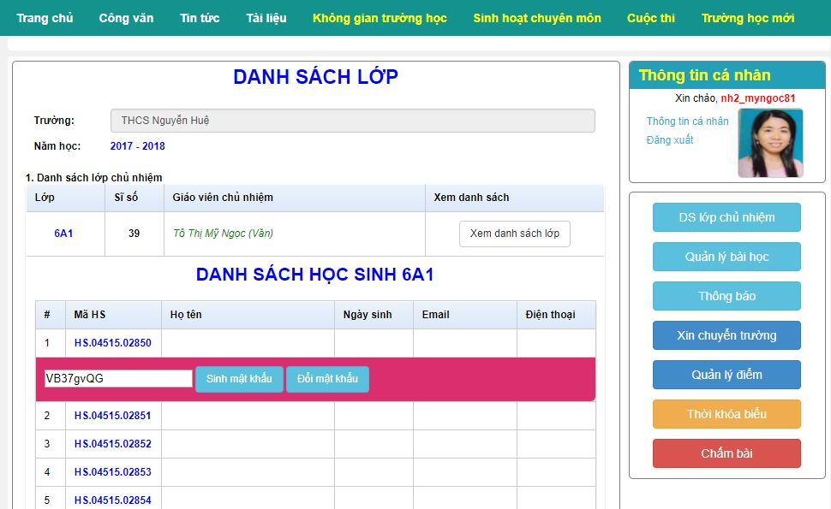
- Chọn Đổi mật khẩu (lưu ý: cần lưu lại mật khẩu mới trước khi chọn nút này)
- Chọn Sinh mật khẩu mới
- Chọn học sinh cần đổi mật khẩu
- Chọn Xem danh sách lớp
- Chọn mục DS lớp chủ nhiệm

Xem thông tin học sinh trong danh sách lớp đượ pjaan công giảng dạy:

(Chỉ được xem thông tin học sinh, không được chỉnh sửa ngoài lớp chủ nhiệm)

Quản lý bài học:

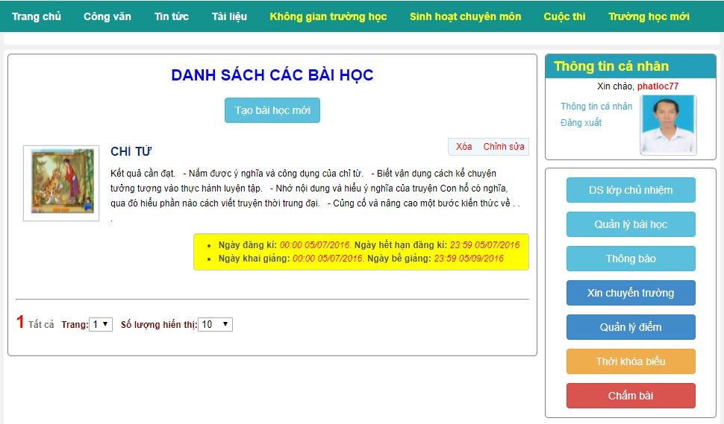
- Chọn Tiêu đề bài học; Lĩnh vực (hoặc môn học); Lớp; Phạm vi; Kiểm soát đăng kí.
- Chọn mục Quản lý bài học
- Chọn Tạo bài học mới

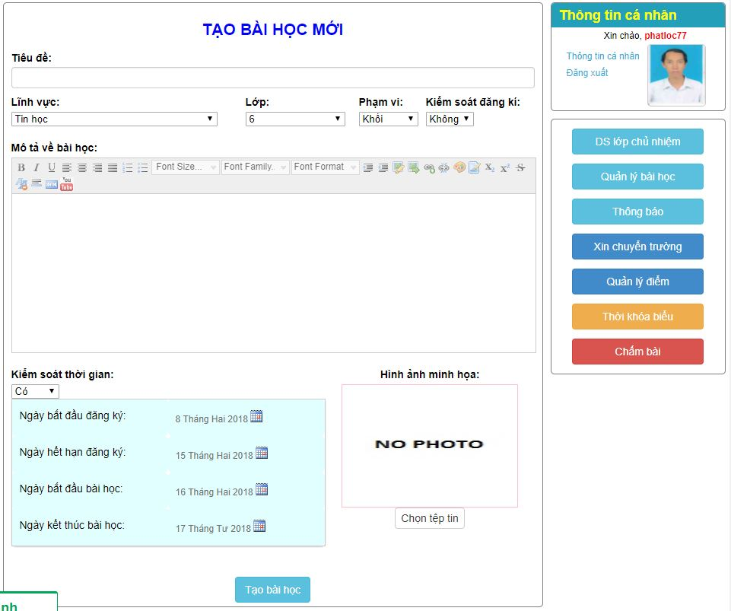
- Chọn Hình ảnh minh họa cho bài học
- Chọn Tạo bài học.
- Chọn Kiểm soát thời gian
- Mô tả về bài học ở đây (có nêu rõ mục đích- yêu cầu của bài học)

Hướng dẫn học sinh đăng ký bài học hoặc các khóa học:

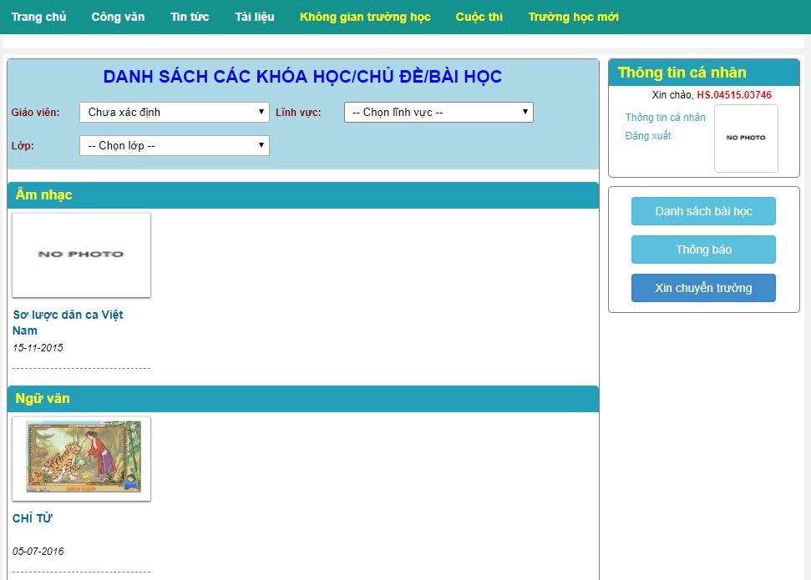
- Chọn bài học
- Chọn Danh sách bài học
- Chọn Không gian Trường học
- Học sinh đăng nhập như cách đăng nhập của GV với tên tài khoản và mật khẩu GVCN đã cung cấp

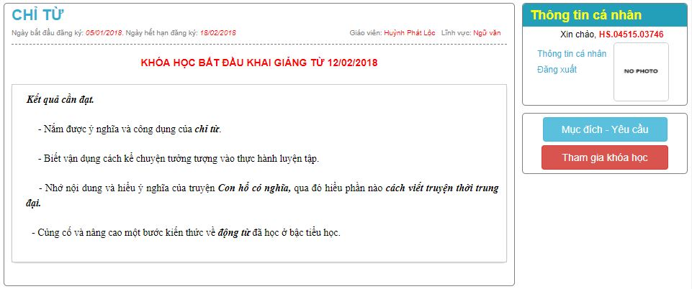
- Chọn Kiểu tham gia
- Chọn Tham gia khóa học

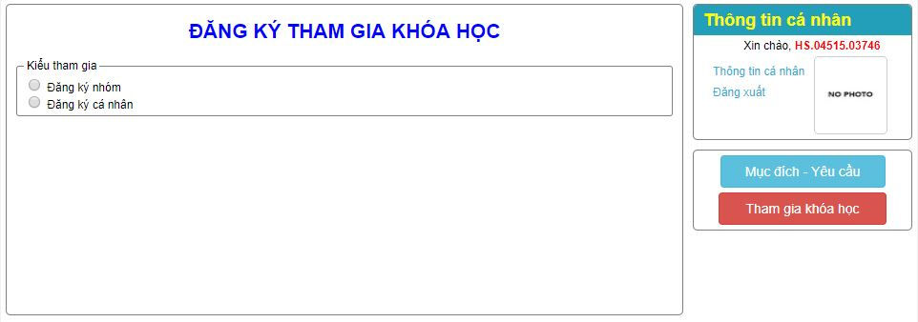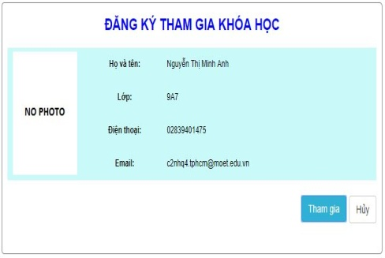
- Nháy nút Tham gia

Hướng dẫn học sinh đăng ký bài học hoặc các khóa học:

Xem videoclip hướng dẫn:

http://truonghocketnoi.edu.vn/thuvien/thuvien.php?page=1&ipp=8&category=40
Ghi chú:

Hướng dẫn cho điểm học sinh:

Xem videoclip hướng dẫn:

http://truonghocketnoi.edu.vn/thuvien/thuvien.php?page=1&ipp=8&category=40
Ghi chú:

Hoạt động chuyên môn tại mục “Sinh hoạt chuyên môn”:

Xem videoclip hướng dẫn: http://truonghocketnoi.edu.vn/thuvien/thuvien.php?page=1&ipp=8&category=40
Mục lục
PHẦN A: Mạng giáo dục “Trường học kết nối” – Bộ GD&ĐT 1
PHẦN B: Hướng dẫn sử dụng Mạng giáo dục “Trường học kết nối” 5
I. Đăng nhập và chỉnh sửa thông tin: 5
II. Hoạt động quản lý học sinh và học tập tại mục “Không gian trường học”: 6
1. Quản lý danh sách lớp chủ nhiệm (Chỉ GVCN mới có mục này): 6
a) Đổi mật khẩu tài khoản của học sinh: 6
b) Xem thông tin học sinh trong danh sách lớp đượ pjaan công giảng dạy: 6
(Chỉ được xem thông tin học sinh, không được chỉnh sửa ngoài lớp chủ nhiệm) 6
2. Quản lý bài học: 6
3. Hướng dẫn học sinh đăng ký bài học hoặc các khóa học: 8
4. Hướng dẫn học sinh đăng ký bài học hoặc các khóa học: 9
5. Hướng dẫn cho điểm học sinh: 9
III. Hoạt động chuyên môn tại mục “Sinh hoạt chuyên môn”: 9

